英属哥伦比亚大学暑期项目介绍

工学院 电信144班何英哲&机制153杨亚坤
一、学校概况：
英属哥伦比亚大学 ，简称UBC，于1908年作为麦吉尔大学不列颠哥伦比亚分校（McGill University College of British Columbia）成立，后于1915年获批独立，更名为不列颠哥伦比亚大学并延续至今，是不列颠哥伦比亚省历史最悠久的大学，并与麦吉尔大学，多伦多大学和皇后大学组成加拿大的常春藤联盟。它是Universitas 21（大学的国际性协会）的创建成员之一，它在教学和科研方面都享有国际声誉。该校起初为研究性合作机构，后来逐渐发展为一所综合性大学。100年的时间里UBC已发展成为享誉加拿大的高等学府和全球著名的综合性大学之一，其卓越的学术水平和广泛的专业设置使其成为了众多学子所向往的顶尖大学。在整个北美洲基于科研成果而成立的公司数量，UBC大学名列第三，仅次于麻省理工学院和斯坦福大学。UBC大学在加拿大连续多年被权威杂志《麦克林杂志》评为博士级大学综合排名第二名。该校是加拿大最难申请的大学之一， 申请的学生不仅需要优异的学术成绩并且需要有优异的课外活动成绩如领导经历，大赛奖项等。学校为了挑选尖而又尖的人才， 每年将近有30%的学生从不同的院系中被淘汰。
英属哥伦比亚大学的主要校区有两处，一个为温哥华校区，位于加拿大第三大城市温哥华的市郊，距离温哥华只有30分钟的车程，校区占地达400公顷。这里有怡人的气候，绵延的海岸线，美丽的海洋与沙滩，是游览观光者必到之处。此外，温哥华校区还有该市最吸引人的许多学术及休闲娱乐设施，包括人类学博物馆、表演艺术中心、著名的UBC植物园及植物研究中心等。温哥华校区是UBC最大的校区，学生人数超过45,000名。
另一个校区为奥肯那根校区，开放于2005年9月，是个独具特色的小型大学校园。该校区在校人数约为5,325名，教职员工达700多名，共设有7个院系。
英属哥伦比亚大学集教学与科研于一身，它涉及的领域非常广泛，提供人文、自然科学、医学、法学、商学等领域的本科、研究生课程及一些专业课程。UBC师资力量雄厚，教学与科研水平都处于世界领先水平。在世界五十强院校中，UBC是加拿大仅有的三所院校中的一所，此外，在北美院校排名中，UBC也稳居前十强。该校著名的学者与教授中就有1999年诺贝尔经济学奖得主有欧元之父之称罗伯特·蒙代尔和1993年诺贝尔化学奖得主迈克尔·斯密斯教授。其中有7位诺贝尔奖得主 67位罗德学者 4位加拿大总理 63枚奥运会奖牌出自UBC
UBC的人类学博物馆是温哥华市十大游览景点之一，收藏着整个北美大陆西北土著文化里最好的艺术和手工艺品。UBC还拥有一个海洋生物研究站，两个研究农场，一个世界最大的亚原子回旋加速器。此外，UBC的计算机网络也是一流的，它有5个中央主机，分别用于教学、科研、行政管理与图书馆，全校有2,000多个终端与当地、全国和国际计算机网络相连。基于学校各方面的强大优势，学校为学生们提供了大量的实践机会，能够很好的将理论与实际的研究相结合。
二、个人体验
住宿：我们分到的是六人一个套件的公寓。独立的卧室，共用两个浴室、一个厨房和客厅。厨房设施齐全且有防火报警系统很安全。
饭店：UBC没有专门的食堂，但是有很多餐厅，比较集中的是在village，里面有中餐。星巴克等咖啡厅也是很常见。为了省钱也可以去超市买食材自己做。
设施：学校大多是玻璃楼，很现代化很漂亮。基本上每个院系都会有独立的教学楼。
SAUDER商学院的教室很高端，里面是毛绒地板，中央空调，还有七个电视显示屏。
ECE的实验室很高级，学生做实验是都要戴上安全镜，并且实验台上有玻璃罩，连接电路时都要罩上以防起火。
UBC对学生的保护措施做得很到位，学校内有很多报警系统，如果遇到危险或者需要帮助可以报警，并且会接通视频，校方会看到你周围的环境，并立刻派人过去。如果夜晚十点以后一个人走在校园里，会有保安陪伴，保证你的安全。
学校里有游泳馆、滑冰场、健身房等运动场地，还有很多图书馆。参加VSP项目的学生可以免费使用。
还有很多著名的景点在UBC,比如玫瑰花园、裸体海滩、日本花园、植物园、人类学博物馆等等。
三、课程\时间
UBC提供的课程基本上包含了所有的学院和所有的科系。每一位参加访学项目的学生可以从中选择一个课程包，一个课程包一般包含两门课程，个人选择的课程包不同，课程安排也不同，上课时间一般为周一到周五，上午下午各一门时长为三小时的课。老师在第一节课告知我们课程进度安排，每节课会有小测和预习作业。平时上课有非常多的小组讨论、制定方案等时间。期末考试包括小组的presentation和笔答两部分，presentation以演讲或录制视频等方式考核。项目结束后会有成绩单和结业证书
课余时间自由安排，学校在周末等也会安排一些参观活动，学生可以自主选择参加。在这四周每周都有学校与旅行社组织的性价比非常高的旅行团，可以参观加拿大更远的风光。这个项目包含了一些免费的课外活动，如campus tour、city tour、night market等，也有自费的旅行项目如维多利亚、惠斯勒小镇、落基山。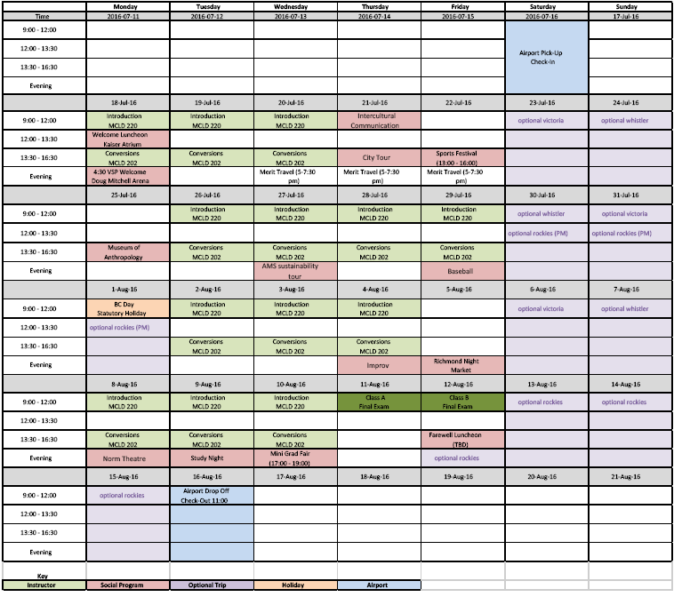
图一、Applied Science C
共有两门课，分别是可再生能源系统概述和电力和可再生能源的转换。

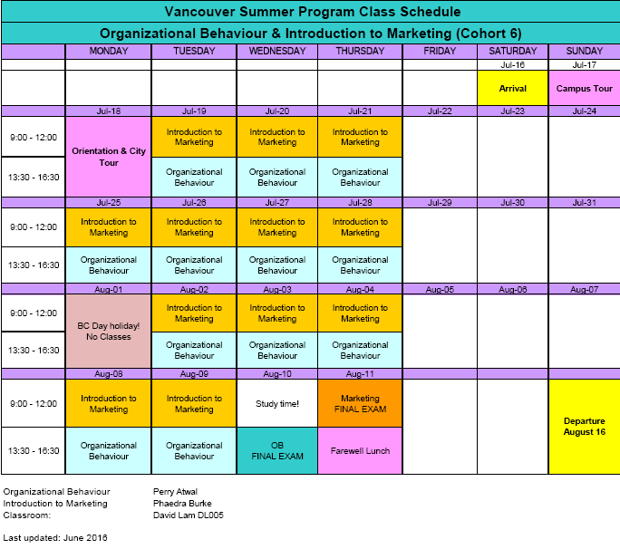
图二、Business B
共有两门课，一门是市场营销介绍，一门是管理行为学。
四、其他参加学校
UBC暑期交流项目吸引了许多名校，如清华大学，华中科技大学，华南理工大学，吉林大学，南京大学，南方科技大学，西安交通大学，上海交通大学等等，基本上涵盖了大陆所有的985、211名校。参加的学生基本上是亚洲的学子，如中国、中国香港、中国台湾、韩国、新加坡、马来西亚等等，其中中国学生占了大部分。学生层次以大二大三居多，其次是大一，大四和研究生很少。
虽然我们南农只去了两个人，但是其他学校可以说是组团参加的，多的学校有上百人参加，少的也是几十人。有的学校还有带队老师跟随（如南大，厦大等），有的学校设立了专门的补助可报销机票等等。
可能由于我们学校是第一次有这个项目所以规模还不是很大，不过相信以后会有越来越多的人参加，让南农人也能以队伍的形式走进UBC，走进加拿大。

